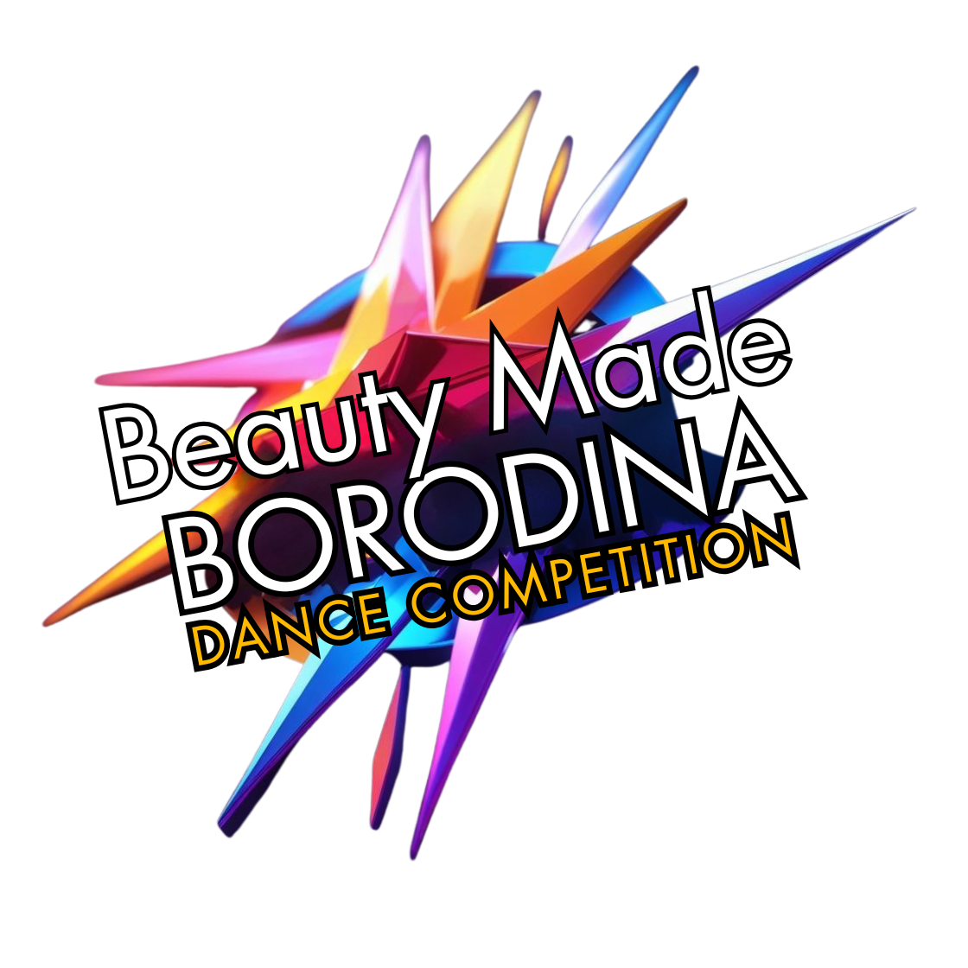
ПОЛОЖЕНИЕ
о проведении 103-го Международного многожанрового конкурса
BEAUTY MADE BORODINA DANCE COMPETITION
ДАТА КОНКУРСА  25 октября 2026 года | МЕСТО  Ташкент, Узбекистан
ДОПОЛНИТЕЛЬНО  24 октября — концерт МОТа | ПРИЗОВОЙ ФОНД  7 000 000 сумов

ДВА МЕРОПРИЯТИЯ ЗА ОДНУ ПОЕЗДКУ
Участники конкурса могут спланировать поездку так, чтобы 24 октября посетить концерт МОТа, а 25 октября выступить на международном конкурсе в Ташкенте. Билет на концерт МОТа входит в турпакет от организатора стоимостью 110 000 ₸.

1. Общие положения
Международный многожанровый конкурс Beauty Made Borodina Dance Competition проводится с целью поддержки талантливых детей, подростков и взрослых, развития творческого обмена, укрепления международных культурных связей и повышения профессионального мастерства участников и педагогов.
- Организатор конкурса — Beauty Made Borodina Dance Competition.
- Дата конкурса: 25 октября 2026 года.
- Место проведения: город Ташкент, Республика Узбекистан. Точная площадка и время начала сообщаются зарегистрированным участникам дополнительно.
- Организатор вправе вносить изменения в программу, очередность выступлений и расписание с обязательным уведомлением участников.

2. Участники и направления
К участию приглашаются солисты, дуэты, трио, квартеты, малые группы, ансамбли, коллективы, творческие студии, школы искусств и независимые исполнители.

Основные направления
- Хореография: народный, народно-стилизованный, классический, эстрадный, современный, спортивный, уличный танец, танцевальное шоу и другие направления.
- Вокал: эстрадный, народный, академический, джазовый, патриотический и другие направления.
- Инструментальное исполнительство: струнные, клавишные, духовые, ударные, народные и другие инструменты.
- Театральное искусство и художественное слово.
- Цирковое искусство и оригинальный жанр.
- Изобразительное и декоративно-прикладное искусство.
- Инклюзивное творчество и специальные номинации по согласованию с организатором.

3. Формы участия и возрастные категории
Форма участия | Состав
Соло | 1 участник
Дуэт | 2 участника
Трио | 3 участника
Квартет | 4 участника
Группа | 5–19 участников
Ансамбль | от 20 участников

Возрастные категории:
3–5 лет; 6–8 лет; 9–11 лет; 12–14 лет; 15–17 лет; 18–29 лет; 30–49 лет; 50+; смешанная возрастная категория.
ВАЖНО
В заявке необходимо указать точный возраст каждого участника. Для коллективов разного возраста допускается категория «смешанная возрастная группа».

4. Организационные взносы
Взносы указаны в евро. Для дуэтов, трио, квартетов и групп стоимость рассчитывается за одного участника в одном конкурсном номере.
Форма участия | Количество участников | Взнос
Соло | 1 | 40 € за номер
Дуэт | 2 | 30 € / участник
Трио | 3 | 25 € / участник
Квартет | 4 | 20 € / участник
Группа | 5–19 | 20 € / участник
Ансамбль | от 20 | 15 € / участник
- Организационный взнос оплачивается отдельно от стоимости поездки, проживания, питания, трансферов, экскурсий и билетов на концерт.
- Заявка считается принятой после подтверждения организатором и полной оплаты организационного взноса.
- Все банковские комиссии и расходы по переводу оплачивает участник.

5. Призовой фонд
ПРИЗОВОЙ ФОНД — 7 000 000 СУМОВ
Денежный приз рассматривается для обладателя Супер Гран-при. Решение о присуждении, неприсуждении или разделении призового фонда принимает исключительно жюри по итогам всех конкурсных блоков.

- Призовой фонд разыгрывается в самом конце конкурсного дня после завершения всех блоков.
- Участники, получившие Супер Гран-при в ранних блоках, должны дождаться окончания всего конкурса для участия в итоговом рассмотрении денежного приза.
- Если Супер Гран-при присужден нескольким участникам или коллективам, жюри вправе разделить призовой фонд между ними.
- Присуждение Супер Гран-при не гарантирует автоматическую выплату денежного приза: жюри вправе не присуждать призовой фонд.
- Призовой фонд рассматривается при условии участия в конкурсной программе не менее 40 номеров.

6. Требования к конкурсным номерам
- Каждый номер регистрируется отдельной заявкой.
- Фонограмма предоставляется заранее в формате, указанном организатором; участник обязан иметь резервную копию на USB-носителе.
- Участники самостоятельно обеспечивают костюмы, реквизит и необходимое оборудование, если иное заранее не согласовано с организатором.
- Использование огня, жидкостей, пиротехники, конфетти и опасного реквизита допускается только после письменного согласования.
- Организатор вправе остановить номер, нарушающий требования безопасности или превышающий заявленный хронометраж.
- Порядок выступлений формируется организатором и не подлежит самостоятельному изменению участниками.

7. Судейство
- Оценивание проводится профессиональным жюри по критериям, соответствующим конкурсному направлению.
- Основные критерии: техника исполнения, артистизм, композиция, музыкальность, сценическая культура, соответствие возрасту и общая художественная выразительность.
- Решение жюри является окончательным, пересмотру и обжалованию не подлежит.
- Организаторы не вмешиваются в распределение мест и специальных наград.

8. Награждение
По итогам конкурса могут присуждаться: Супер Гран-при, Гран-при, I, II и III места, специальные дипломы и призы.
- Участники получают дипломы и медали в соответствии с результатами конкурса.
- Кубок или эксклюзивная награда может выдаваться на студию или коллектив в соответствии с формой участия и решением организатора.
- Для подготовки именных дипломов все данные в заявке должны быть заполнены без ошибок. Организатор не несёт ответственности за ошибки, допущенные заявителем.
- Награждение проводится по блокам либо в ином порядке согласно утверждённой программе.

9. Турпакет, свободное размещение и концерт МОТа
Вариант | Условия
Турпакет от организатора — 110 000 ₸ | В стоимость турпакета входит билет на концерт МОТа 24 октября. Полный состав пакета, сроки, маршрут, проживание, трансферы, питание, экскурсии и иные услуги уточняются у организатора до оплаты. Организационный взнос за участие в конкурсе оплачивается отдельно.
Свободное размещение | Участники самостоятельно приобретают билеты, бронируют гостиницу, организуют питание, трансферы, страхование и иные услуги. Организатор обеспечивает только участие в конкурсной программе.
24 октября — концерт МОТа | Участники могут посетить концерт МОТа и совместить два мероприятия в одной поездке. Билет на концерт входит в турпакет от организатора стоимостью 110 000 ₸. Конкурсный организационный взнос оплачивается отдельно.

10. Регистрация и оплата
- Регистрация проводится только на официальном сайте: beauty-made.artpro.art.
- Заявитель несёт ответственность за достоверность ФИО, возраста, названия номера, коллектива и данных педагога.
- После подачи заявки необходимо дождаться подтверждения организатора и получить инструкции по оплате.
- При неполной оплате организатор вправе не включать номер в конкурсную программу.
- Количество заявок может быть ограничено; приём заявок прекращается после заполнения конкурсной программы.
 | РЕГИСТРАЦИЯ  Отсканируйте QR-код для подачи заявки  beauty-made.artpro.art

11. Возврат и перенос оплаты
ОБРАТИТЕ ВНИМАНИЕ
Уплаченные организационные взносы возврату не подлежат. При невозможности участия внесённая сумма может быть однократно перенесена в счёт участия в следующем конкурсе Beauty Made Borodina при предварительном уведомлении организаторов.
• Перенос осуществляется только на того же участника или тот же коллектив.
• Сумма не может быть передана третьим лицам или обменена на денежные средства.
• При неявке без предварительного уведомления взнос не возвращается и не переносится.

12. Ответственность сторон и правила поведения
- Ответственность за жизнь и здоровье несовершеннолетних участников несут родители, законные представители и сопровождающие лица.
- Участники и сопровождающие отвечают за личные вещи, костюмы, реквизит, документы и соблюдение миграционных и страховых требований.
- Необходимо соблюдать дисциплину, правила площадки, требования техники безопасности и указания оргкомитета.
- Оскорбления, давление на жюри, конфликтное поведение и публичная дискредитация участников или организаторов не допускаются.
- За грубое нарушение правил участник или коллектив может быть дисквалифицирован без возврата оплаты.
- Фото- и видеосъёмка во время конкурса может использоваться организатором в информационных, рекламных и архивных целях, если до начала мероприятия не направлен письменный мотивированный отказ.

13. Контакты
Сайт | beauty-made.artpro.art
Телефон / WhatsApp | 8-705-985-42-85
E-mail | beauty_made_borodina@mail.ru
Instagram | @beauty_made_borodina

Подача заявки означает ознакомление и полное согласие со всеми условиями настоящего Положения.

